**班级： 姓名： 成绩：**

**第八届技能文体艺术节玩转树莓派竞赛试题**

竞赛时间120分钟，其中准备时间30分钟，硬件组装、编码时间70分钟，功能验证 20分钟。

**一、硬件和平台准备（30分钟）**

1、领取树莓派。

2、测试树莓派的基本功能

3、能够进行树莓派的与电脑的连接。

4、领取相关的交通灯配件

**二、程序编码（70分钟）**

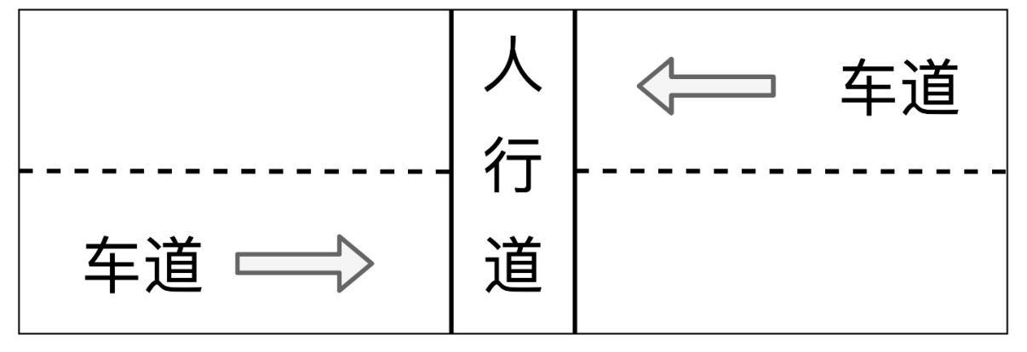

图1 功能图

1、自由选择编程语言进行编程。

2、进行代码编程，并调试

3、将代码写入树莓派中

4、模块控制红黄绿灯交替闪烁:绿灯->黄灯->红灯

6、每种灯切换的时间为10秒

**三、功能验证（20分钟）**

1、功能验证。

2、成品形态设计。

**四、评分标准**

总分为100分，其中硬件连接分为20分，功能实现分为70分，成品样式设计为10分。

1、硬件连接：完成准确的硬件连接，得20分，错一处扣2分。

2、功能实现：软件代码实现为50分，红绿黄灯交替控制实现为20分。

3、红绿灯的成品样式设计为10分。